Національний технічний університет України

«Київський політехнічний інститут імені Ігоря Сікорського»

Факультет інформатики та обчислювальної техніки

Кафедра обчислювальної техніки

**Архітектура комп’ютерів-2**

**Лабораторна робота №6**

Виконав:

студент групи ІО-23

Гуранець Олександр Васильович

Київ – 2024

[**GitHub**](https://github.com/bacant150/AK/tree/main/lab6)

**Скріншоти виконання роботи:**

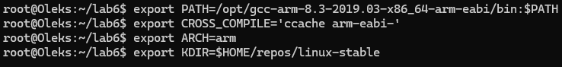

Перевірка **Coding Style**:

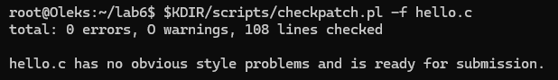

Виконання команди **make**

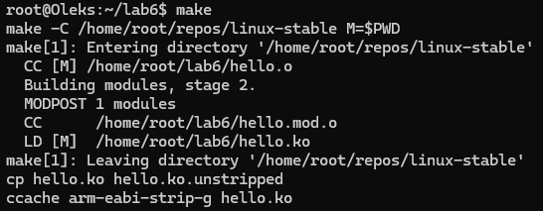

**Результати:**

Для завантаження драйвера на віртуальну плату потрібно перенести файл **hello.ko** до **~/repos/busybox/_install/**

Збирання і запуск

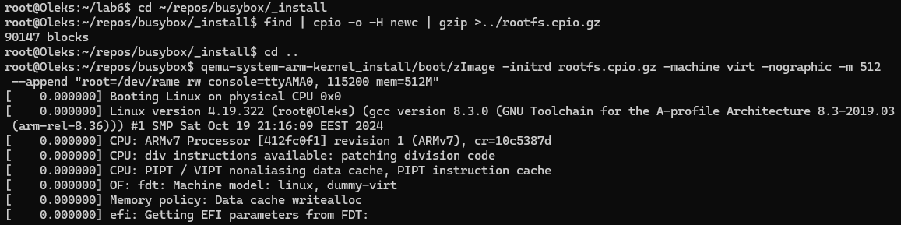

**hello.ko** у файловій системі

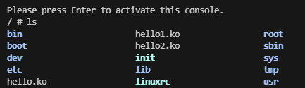

Виконання команди **insmod** з параметром 5

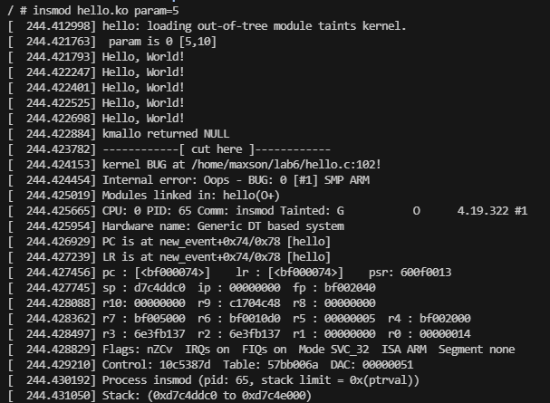

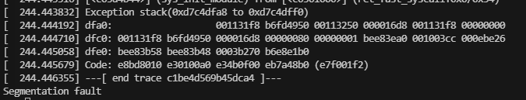

**Oops - BUG** - це ситуація, що виникає під час роботи системи у відповідь на неочікувану поведінку в коді або зовнішні події. Такий стан може бути викликаний, наприклад, командою **BUG().**

Якщо виклик **BUG_ON()** завершується невдачею або код переходить до блоку, де виконується **BUG()**,ядро виведе вміст регістрів і стеку викликів. Після цього виконання поточного процесу буде зупинено.

Виконання команди **insmod** з параметром 12

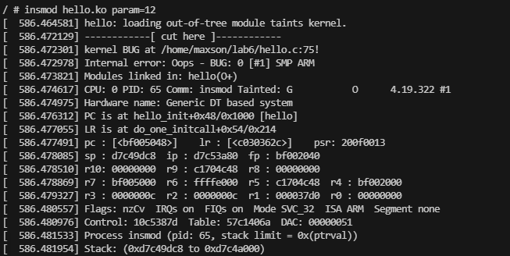

Вивід **gdb** без параметрів

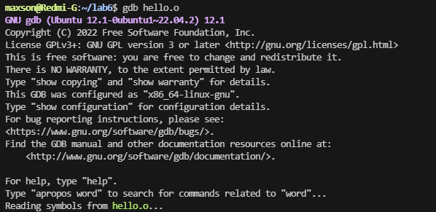

Виконання команди: **gdb -q hello.o**

З параметром **disas hello_init+0x34, hello_init+0x44+4**

